消防安全相关内容简要手册

目 录

一、部分消防法律法规、管理条例摘要
二、学校二级单位应当履行的消防安全职责
- 集体宿舍防火工作“八有、八不”安全标准
四、消防安全常识
五、实际案例

部分消防法律法规、管理条例摘要
《中华人民共和国消防法》
第二十一条
指使或者强令他人违反消防安全规定、冒险作业。
《消防法》第二十一条第（二款）之规定，进行电焊、气焊等具有火灾危险作业的人员和自动消防系统的操作人员，必须持证上岗，并遵守消防安全操作规程。

《消防法》第六十四条第（一）项之规定，指使或者强令他人违反消防安全规定，冒险作业的;尚不构成犯罪的，处十日以上十五日以下拘留，可以并处五百元以下罚款；情节轻微的，处警告或者五百元以下罚款。

《中华人民共和国消防法》
第六十四条
违反本法规定，有下列行为之一，尚不构成犯罪的，处十日以上十五日以下拘留，可以并处五百元以下罚款;情节较轻的，处警告或者五百元以下罚款：
(一)指使或者强令他人违反消防安全规定，冒险作业的;
(二)过失引起火灾的;
(三)在火灾发生后阻拦报警，或者负有报告职责的人员不及时报警的;
(四)扰乱火灾现场秩序，或者拒不执行火灾现场指挥员指挥，影响灭火救援的;
(五)故意破坏或者伪造火灾现场的;
(六)擅自拆封或者使用被公安机关消防机构查封的场所、部位的。

《中华人民共和国刑法》
第一百一十五条 失火罪
由于行为人的过失引起火灾，造成严重后果，危害公共安全的行为。这是一种过失危害公共安全的犯罪。
（一）过失引起火灾，具有下列情形之一的，应以刑法第一百一十五条第二款之规定，处三年以上七年以下有期徒刑：
1、导致死亡3人以上；
2、重伤10人或者死亡、重伤10人以上；
3、造成直接财产损失100万元以上；
4、烧毁30户以上且直接财产损失总计50万元以上；
5、过火有林地面积为50公顷以上或防护林、特种用途林10公顷以上；
6、人员伤亡、烧毁户、直接财产损失虽不足规定数额，但情节严重，使生产、教学、生活受到重大损害的。
（二）过失引起火灾，具有下列情形之一的，应以刑法第一百一十五条第二款规定之“情节较轻”，处三年以下有期徒刑或者拘役：
1、导致死亡1人以上或者重伤3人以上；
2、造成直接财产损失30万元以上；
3、烧毁15户以上且直接财产损失总计25万元以上；
4、过火有林地面积为2公顷以上。

《中华人民共和国刑法》
第一百三十九条
是指违反消防管理法规，经消防监督机构通知采取改正措施而拒绝执行，造成严重后果的行为。犯本罪的，处三年以下有期徒刑或者拘役；后果特别严重的，处三年以上七年以下有期徒刑。
所谓后果特别严重，是指发生重大火灾，造成多人重伤、死亡或者公私财产的巨大损失。具体确定犯罪行为人的具体刑罚时，还可考虑以下因素:
(1)犯罪行为人的一贯表现；
(2)行为人是否多次违反消防管理法规，是否经消防监督机构多次通知采取改正措施而多次拒绝执行；
(3)犯罪后的表现，如有无自首、立功表现，犯罪后是否积极采取有效措施抢救人员、防止危害结果的扩大，是否为逃避罪责而破坏、伪造现场；
(4)犯罪行为人的刑事责任年龄和刑事责任能力；
(5)严重后果的具体情况等。

学校二级单位应当履行的消防安全职责

（一）落实学校的消防安全管理规定，结合本单位实际制定并落实本单位的消防安全制度和消防安全操作规程；

（二）建立本单位的消防安全责任考核、奖惩制度；

（三）开展经常性的消防安全教育、培训及演练；

（四）定期进行防火检查，做好检查记录，及时消除火灾隐患；

（五）按规定配置消防设施、器材并确保其完好有效；

（六）按规定设置安全疏散指示标志和应急照明设施，并保证疏散通道、安全出口畅通；

（七）消防控制室配备消防值班人员，制定值班岗位职责，做好监督检查工作；

（八）新建、扩建、改建及装饰装修工程报学校消防机构备案；

（九）按照规定的程序与措施处置火灾事故；

（十）学校规定的其他消防安全职责。

---------摘自公安部、教育部第28号令

消防安全常识
一、灭火器的种类：
按其移动方式可分为：手提式和推车式
按驱动灭火剂的动力来源可分为：储气瓶式、储压式、化学反应式；
按所充装的灭火剂则又可分为：干粉、泡沫、二氧化碳、水基等。
手提式灭火器一般有3、4、5、8公斤4个重量型号。
推车式灭火器一般有20、35、50、70公斤4个重量型号。

二、各类灭火器的使用方式
1、干粉灭火器
适用范围：适用于扑救各种易燃、可燃液体和易燃、可燃气体火灾，以及电器设备火灾。

使用方法：
1、右手拖着压把，左手拖着灭火器底部，取下灭火器
2、除掉铅封、拔掉保险销
3、左手握着喷管，右手提着压把
4、在距离火焰两米的上风位置，右手用力压下压把，左手拿着喷管左右摆动，喷射干粉覆盖整个燃烧区

2、二氧化碳灭火器

适用范围：主要适用于各种易燃、可燃液体、可燃气体火灾，还可扑救仪器仪表、图书档案、工艺器和低压电器设备等的初起火灾。
使用方法：
1、用右手握着压把
2、除掉铅封、拔掉保险销
3、站在距火源两米的上风位置，左手拿着喇叭筒，右手用力压下压把
4、对着火源根部喷射，并不断推前，直至把火焰扑灭。

3、推车式干粉灭火器

适用范围：主要适用于扑救易燃液体、可燃气体和电器设备的初起火灾。本灭火器移动方便，操作简单，灭火效果好。
使用方法：
1、把干粉车拉或推到现场
2、右手抓着喷粉枪，左手顺势展开喷粉胶管，直至平直，不能弯折或打圈
3、除掉铅封，拔出保险销
4、用手掌使劲按下供气阀门
5、左手持喷粉枪管托，右手把持枪把，用手指扣动喷粉开关，对准火焰喷射，不断靠前左右摆动喷粉枪，把干粉笼罩在燃烧区，直至把火扑灭为止。

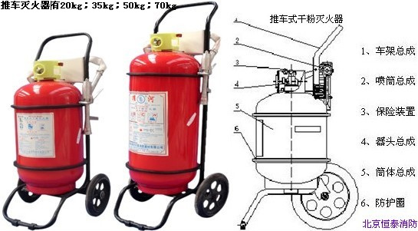

三、消火栓及消防结合器：
室内消火栓的使用办法：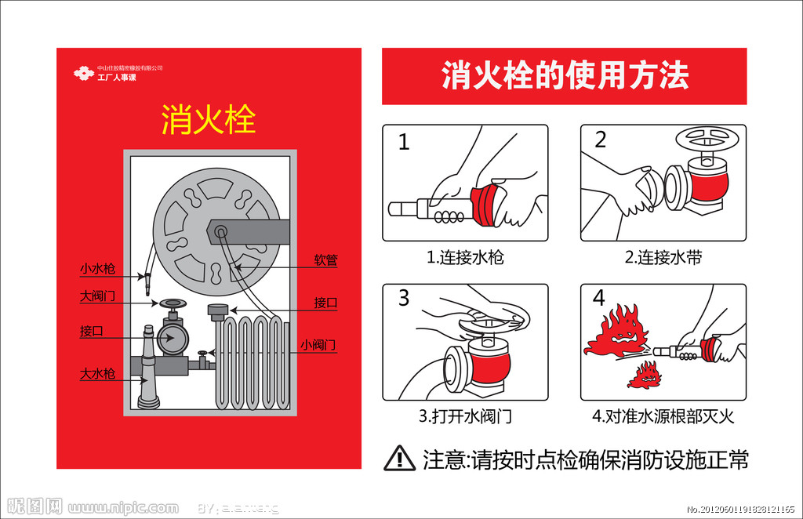
室外消火栓的使用办法：

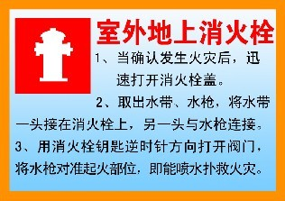

集体宿舍防火工作“八有、八不”安全标准
“八有”标准
⑴宿舍有消防安全管理制度;
⑵宿舍有“三懂四会”的管理人员；
⑶宿舍有消防安全宣传教育专栏，并定期组织灭火逃生演练；
⑷宿舍有符合逃生要求的安全出口，并保持通畅；
⑸宿舍疏散走道和楼梯间有醒目的疏散指示标志和应急照明；
⑹宿舍防盗窗有逃生、救援口，并在二楼及以上窗台附近放置逃生绳和逃生梯；
⑺宿舍内有（单体式）烟感报警器，并保证完整有效；
⑻宿舍内有2具及以上灭火器，并保持完好有效。
“八不”标准
⑴宿舍不得设置在生产、经营、储存易燃易爆等场所内；
⑵宿舍内不得存放易燃易爆化学物品；
⑶宿舍不得设置在地下室；
⑷宿舍不得违规采用易燃、可燃材料装饰；
⑸宿舍内不得乱接乱拉电线和使用大功率电器；
⑹宿舍内不得使用蜡烛、酒精炉、不得生火、烧水、做饭等；
⑺宿舍内不得用明火点蚊香，不得吸烟；
⑻宿舍不得超员住宿。
解释：“三懂四会”是指懂场所的火灾危险性，懂预防火灾的措施、懂扑救火灾的方法、会打119报警、会使用灭火器材扑救初期火灾、会组织人员安全疏散、会开展日常消防安全教育。
超员住宿是指集体宿舍居室设置单人床时，每室居住不应超过4人，人均居住面积不应小于4平方米；设置双层床时，每室居住不应超过8人，人均居住面积不应小于3平方米。
实际案例

庭审 | 致2名消防警官牺牲的北京喜隆多商场大火案获法院一审判决

2013年10月11日凌晨2时许，北京市石景山区麦当劳杨庄餐厅甜品操作间内电动自行车蓄电池在充电过程中发生电气故障，引起喜隆多购物中心发生火灾，过火面积共计3800余平方米，火灾直接财产损失估算值为人民币1308.42万元，灭火过程中2名消防警官牺牲。

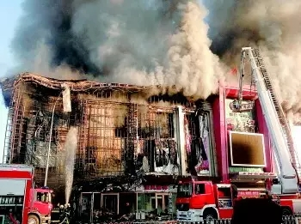

近日，北京石景山法院对石景山检察院提起公诉的李某某、刘某等五人重大责任事故案（“10.11”喜隆多商场大火案）依法作出一审判决。
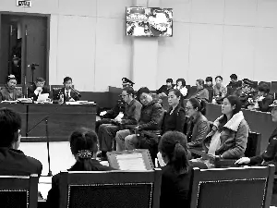

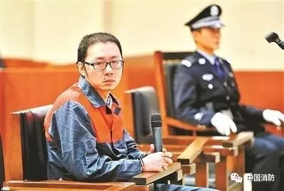

被告人刘某
作为喜隆多消防中控员，在发现中控主机异常时按消音键了事，发现火灾报警后，未及时将消防设置从手动变为自动状态，延误灭火时机。
被告人陶某某
作为火灾当日喜隆多的夜值经理，发现火情时，未有效监督和指挥中控员的行为，应急处置不及时。

被告人李某某
作为麦当劳餐厅总经理，没有组织员工消防演练和排除消防设施安全隐患。

被告人陈某某
作为杨庄餐厅案发当日的值班经理，未采取及时有效的应对措施组织员工对火灾进行初期扑救，错失灭火最佳时机。
被告人齐某
作为喜隆多购物中心负责人及消防安全管理人，长期安排中控室夜间一人值班造成安全隐患，没有对夜值经理及中控员进行消防培训，致使相关工作人员在发现火灾后配合失当，不能有效应对。
石景山法院根据五名被告人犯罪的事实、性质、情节和对社会的危害程度，判决五人均构成重大责任事故罪，判处刘某有期徒刑3年6个月，陶某某有期徒刑3年6个月，李某某有期徒刑3年，陈某某有期徒刑2年，齐某有期徒刑2年。
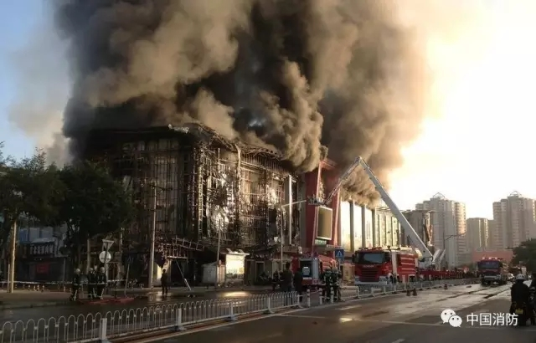

2013年10月11日凌晨2时许，位于北京市石景山区苹果园南路13号喜隆多购物中心的麦当劳杨庄餐厅内，因甜品操作间里电动自行车蓄电池在充电过程中发生电器故障，引起喜隆多购物中心发生火灾。经灾后测算，该中心过火面积共计3800余平方米，直接财产损失估算值为人民币13084200元。同时，在灭火过程中，两名消防警官死亡。
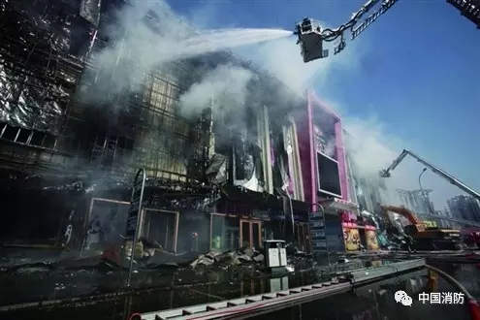
5名被告人分别是北京麦当劳食品有限公司杨庄餐厅总经理李晓燕、北京麦当劳食品有限公司杨庄餐厅生产运营经理陈衍杰、北京市喜隆多购物中心有限公司办公室主任齐新、北京市喜隆多购物中心有限公司夜值经理陶张明以及北京市喜隆多购物中心有限公司消防中控员刘波。其中，年龄最小的陈衍杰仅25岁。5名被告人均被指控犯重大责任事故罪。
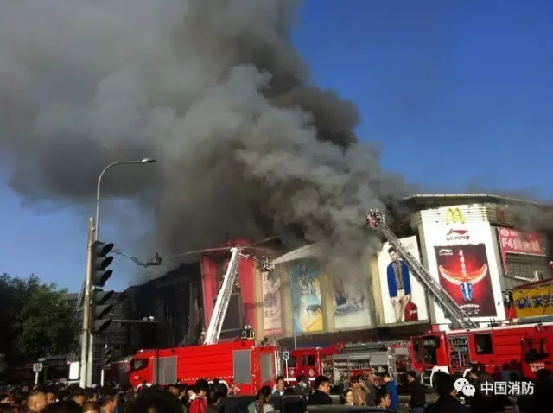
庭审现场
视频还原案发情况 律师称麦当劳工作人员操作不当
庭审中，检方出示了调取的麦当劳餐厅、经理值班室以及喜隆多消防中心的若干份视频监控录像，作为证实5名被告人案发当日相关行动的证据。
从庭审中的视频可以看到，在火灾发生后，麦当劳餐厅内有白烟冒出，有员工进行了对消防控制器报警系统的操作，根据相关证据，员工进行了“复位操作”。被告人齐新的辩护律师认为，这种操作正是这起重大责任事故发生的根本原因。此外，“10·11”喜隆多火灾事故初期，麦当劳员工没有采取任何应急措施。
根据麦当劳杨庄餐厅的现场录像和麦当劳员工的证言：2点52分闻有异味；2点56分陈衍杰发现甜品操作间内南侧柜台中部偏西下方突然冒烟，陈衍杰跑出麦当劳大门；2点58分，麦当劳的员工对其麦当劳内区域消防控制器报警系统进行了“复位操作”；2点59分麦当劳店内的员工陆续逃出室内。3点12分，麦当劳餐厅南侧的亚克力灯箱、LED屏发生燃烧，后很快发生立体燃烧。
庭审中刘波也称，他看到的前两次报警，都不是火灾报警，而是从机报警。辩护律师认为，这正是麦当劳员工进行了复位操作导致。喜隆多中控室的首次报警时间是2点56分，因麦当劳的“复位操作”误导，致使中控室的刘波未能及时获取火警的真实信息而发生判断失误，延误了应急处置，导致最佳的扑灭大火时间错过。
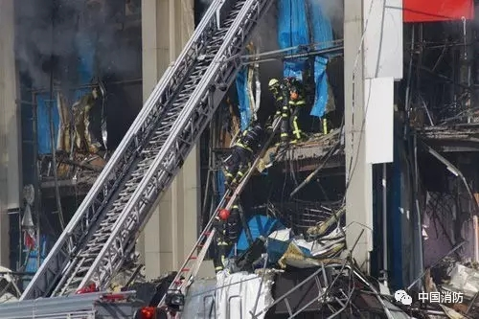

麦当劳店长
检方指控：未落实消防安全责任
辩驳：消防培训演练不是我的职责
检方认为，被告人李晓燕作为麦当劳杨庄餐厅的总经理和消防负责人，未落实消防安全职责组织员工有效开展消防培训、演练活动、排除消防设施安全隐患，应对火灾负有责任。
“我并不构成犯罪。”李晓燕在庭审时回答，“消防培训演练不在我的职责范围内。”现年30岁的李晓燕身着便服坐在被告席上，可以看出已经怀有数月身孕。面对检方指控，李晓燕语气十分坚定，她表示，麦当劳公司根本不设有消防机构，同时，也没有对自己进行消防安全方面等一系列培训。“从来都没有人培训过我，怎么还能要求我去培训我的员工？！”李晓燕反复说到这句话。
检方指出，根据麦当劳公司提供的相关资料看，李晓燕是麦当劳杨庄餐厅的总经理，同时也是该店的消防责任人。然而，对此李晓燕表示极力反对。“从我升迁的第一天，就没有人告诉我我是消防责任人，店里的消防责任人应该是我们的餐厅负责人黄志强（音）。”
但检方表示，根据麦当劳出具的相关规定，该店的消防责任人实际由店长担任，并成立消防小队，消防小队由店员担任。李晓燕称，自己只是根据公司要求，对员工进行过两小时视频形式的消防培训，具体培训则由餐厅人事经理负责。
麦当劳值班经理
检方指控：未能做好应急救援工作
辩驳：当时蒙了，已竭尽所能组织自救
作为当日餐厅的值班经理，被告人陈衍杰被检方指控，案发当日，未按照消防工作要求和麦当劳公司消防应急救援规定组织值班员工进行火灾自救工作，致使初期火灾没有得到有效控制，造成严重后果，对火灾负有责任。
对此，陈衍杰也表示了否认，称自己已竭尽所能，采取了自救措施。但面对检方询问，为何在发现甜品操作间冒出大量烟雾后立刻从邻近的门口逃生，而没有直接将店内顾客引领至后门逃生并采取其他救援措施时，陈衍杰表示自己当时也“蒙了”，但也大喊让店员拉掉电闸，之后从室外绕到后门，将后门打开，并进屋查看。
喜隆多办公室主任
检方指控：多年仅安排一名消防中控员
辩驳：消防中控员很难招到
除了麦当劳的店长和经理被指控外，喜隆多购物中心办公室主任齐新也被控作为购物中心负责人和消防安全管理人，未按照消防安全管理规定，排查值班人员配备等安全隐患，对火灾负有责任。
检方还指出，按照消防方面规定，单位必须配备至少两名消防中控员值班。喜隆多购物中心常年仅有一名消防中控员，而齐新则是直接对此事负责的最高领导。曾是石景山区第十五届人大代表的齐新表示，自己对此事知情，但原因是消防中控员很难招到。
此外，本案的另一被告人刘波作为案发当日唯一值班的消防中控员，其入职也是由齐新面试决定的。但根据刘波证言，当时齐新批准他入职，也并没有对他进行过任何培训。而齐新辩称，刘波和其他中控员在一起，无时无刻都是在“培训”。
消防中控员、商场夜值经理
检方指控：应急处置不及时
声音：我有责任，我认罪
截至案发当天，37岁的消防中控员刘波还在试用期中，差三四天就转正了。“入职时我就知道公司只有一名消防中控员值班，我知道这是不符合规定的，我曾经好几次向齐新和夜值经理陶张明请示这个问题，但是都没有得到解决。”
庭审时，曾是退伍军人的刘波是唯一一名没有被取保候审的被告人。当审判长问道为什么明知公司违规却仍接受了此工作时，刘波的情绪有些激动。“我知道我有责任，我之所以没拒绝是因为我一个月1600元的工资，我不想失去这份工作。”
检方指控，刘波作为喜隆多购物中心消防中控员，未正确履行岗位职责，应急处置不及时，致使初期火灾没有得到有效控制，造成严重后果，对火灾负有责任。
对于检方指控，刘波认罪。此前，有媒体报道称刘波曾在工作期间玩电脑游戏，因此没有对火灾的前期报警做到及时应对。对此，刘波表示了异议：“我没有玩游戏，我当时在查关于消防的一些资料。”
作为喜隆多购物中心夜值经理的陶张明，对于检方指控的未履行岗位职责、应急处置不及时表示认罪。“公司规定我的职责是协助中控员工作，具体就是跑点。如果发生火灾报警，我就要去着火点现场查看，我当时也确实这么做了，但我还是负有责任，我认罪。
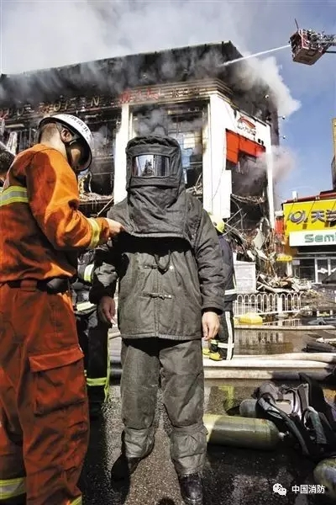
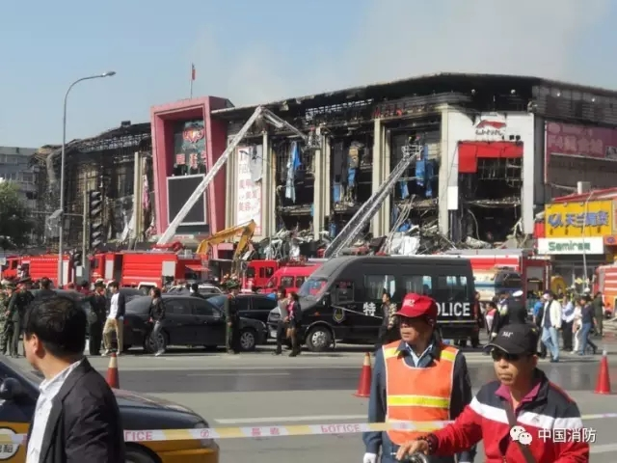
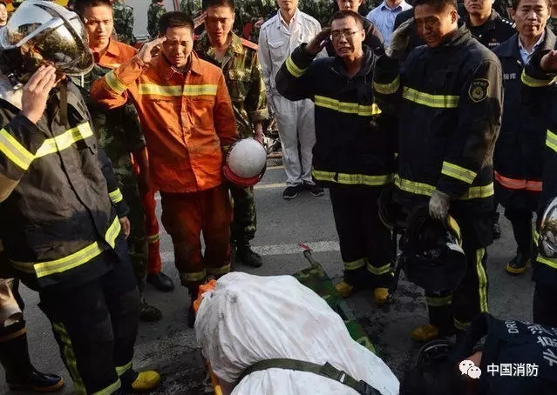

火场逃生十大秘诀
第一诀：熟悉环境，暗记出口。当你来到酒店、卡拉OK厅、商场时，务必留心疏散通道、安全出口及楼梯方位等，当大火燃起、浓烟密布时，便可以摸清通道，尽快逃离现场。几年前，长春一家酒店发生大火，在仅有的几名逃生者中有一位外国商人。原来，这位外国人在入住酒店时就专门查看了安全通道。当深夜酒店起火时，他便能够摸黑找到逃生口。
第二诀：通道出口，畅通无阻。楼梯、通道、安全出口等是火灾发生时最重要的逃生之路，应保证畅通无阻，切不可堆放杂物或设闸上锁。请记住：自断后路，必死无疑！
第三诀：保持镇静，快速撤离。突遇火灾，面对浓烟和烈火，首先要强令自己保持镇静，快速判明危险地点和安全地点，决定逃生的办法，千万不要盲目地跟从人流相互拥挤、乱冲乱撞。撤离时，要注意朝明亮处或外面空旷地方跑。当火势不大时，要尽量往楼层下面跑，若通道被烟火封阻，则应背向烟火方向离开，逃到天台、阳台处。
第四诀：不入险地，不贪财物。生命是最重要的，不要因为害羞及顾及贵重物品，而把宝贵的逃生时间浪费在穿衣或寻找、拿走贵重物品上。今年1月6日凌晨，广州海珠南路发生一场特大火灾，事后，人们在清理现场时发现5名遇难者手中都抓着存折或金首饰。
第五诀：简易防护，不可缺少。家中、公司、酒家应备有防烟面罩，逃生时可用防烟面罩。最简易方法也可用毛巾、口罩蒙鼻，用水浇身，匍匐前进。因为烟气较空气轻而飘于上部，贴近地面逃离是避免烟气吸入的最佳方法。
第六诀：善用通道，莫入电梯。发生火灾时，要根据情况选择进入相对较为安全的楼梯通道。在高层建筑中，电梯的供电系统在火灾时随时会断电或因热的作用使电梯变形。此外，电梯井犹如贯通的烟囱直通各楼层，有毒烟雾会直接威胁人员的生命。
第七诀：缓降逃生，滑绳自救。高层住宅、写字楼的市民可备有高空缓降器或救生绳，人员可以通过这些设施安全离开危险楼层。也可用身边的绳索、床单、窗帘、衣服自制简易救生绳，并用水打湿，从窗台或阳台沿绳缓滑到下面楼层。
第八诀：大火袭来，固守待援。大火袭近时，假如用手摸到房门已感烫手，此时开门，火焰和浓烟将扑来。这时可以采取关紧门窗，用湿毛巾、湿布塞堵门缝，或用水浸湿棉被，蒙上门窗的办法，防止烟火渗入，等待救援人员到来。
第九诀：发出信号，寻求救援。在逃生无门的情况下，努力争取救援也不失为上策。被困者要尽量呆在阳台、窗口等易于被人发现和能避免烟火近身的地方，及时发出求救信号，引起救援人员的注意。在将要失去知觉前，应努力滚到墙边，便于消防人员寻找、营救，因为消防人员进入室内都是沿着墙壁摸索前进的。
第十诀：火已烧身，切勿惊跑。火烧身时，千万不可惊跑拍打，因为奔跑和拍打时会形成风势，促旺火势。最佳办法是设法脱掉衣服或就地翻滚，压灭火苗。

如何拨打火警电话
学校发生火灾，拨打“119”火警电话要做到：
（1）打电话时要情绪镇定。
（2）听到话筒里说“我是火警报警中心”时，在报告火灾情况。要说清发生火灾的单位名称、详细地点、燃烧的物质、火势大小、报警电话、报警人姓名。
（3）要注意报警中心的提问，不要说完就放下电话，当对方说消防车马上就到时再挂断，并且派人在校门口等候，引导消防车迅速准确到达火场。同时要将火灾情况报校保卫处、派出所。

